网易手游《一梦江湖》短视频营销
广 告 主：网易手游
所属行业：游戏
执行时间：2019.12.26-2020.04
参选类别：效果营销类
营销背景
广告定位：2019-2020年短视频平台正在重构互联网格局，用户大量向短视频平台倾移且用户停留在短视频平台的时长日益增多，品牌方无论出于任何目的，亦必须重视在短视频平台上的推广。《一梦江湖》作为一款上线两年的游戏，同时拥有品牌曝光与游戏拉新、维稳等诉求，故需要加入到流量抢占与角逐的梯队中去，利用短视频平台强大的流量，以创意视频的方式同时圈定核心目标用户，以达到其拉新维稳的目的。
市场背景：
iiMedia Research（艾媒咨询）数据显示，移动游戏行业稳步发展， 预计2020年移动游戏市场规模将达1850亿元。 在游戏版号总控、市场竞争倒逼下，行业加速洗牌，精品化、品牌化成行业共识。同时以年轻玩家为主导的移动游戏行业场景进一步拓展， 游戏+直播、游戏+视频、游戏+音乐等形式不断创新。得益于边缘计算、音视频解码等技术发展，5G浪潮下，围绕游戏展开的泛娱乐场景也将进一步开拓。
行业竞争状况：
现今移动游戏类型、种类、数量均日益丰满，移动游戏厂商间强势角逐，在各大渠道、流量池争夺用户，抖音平台DAU已突破6亿，快手DAU亦超4亿，必然是各大移动游戏尝试必争的渠道，另一方面，移动游戏市场中以武侠元素为题材的MMO游戏泛滥，故《一梦江湖》必须利用短视频平台强大的流量，向用户倾诉其产品的游戏亮点与特色，抢占用户。
营销目标
本次营销传播以低于抖音短视频游戏行业平均值的CPM设定为整体目标；行业平均CPM为80元，整体目标为CPM40元。
策略与创意
基于游戏玩法以及人群兴趣偏好分析，提炼游戏核心卖点：高颜值高自由度捏脸系统、完善的社交系统等卖点，通过大数据匹配投放方向：萌宠类、古风、剧情类，借助符合匹配方向的KOL输出，从而实现维稳现有玩家，回流老玩家，吸引新玩家的目标。
- 大众化具象化游戏乐趣点，根据KOL的特色，结合高颜值高自由度捏脸系统、完善的社交系统这2个特色玩法定制视频内容，将游戏的玩法特色用观众感兴趣的方式展现出来。
- 精准匹配 KOL：基于核心策略出发点，以及《一梦江湖》目标TA，根据内部总结的过筛机制，从内容筛选、KOL 的历史数据表现，近期数据趋势等维度精准匹配KOL，并最终选择出执行该项目的29个 KOL， @包租婆阿乐、@王泡芙、@飞飞小姐、@金毛多多的成长、@小豆花等。筛选的KOL 的方向：古风、剧情搞笑、萌宠等。
3、投放不断优化与迭代，最大程度提升转化效果：投放拆分成4个阶段进行，每一轮投放后，根据投放效果分析，输出分析总结方案，并提供下一阶段优化方案。
执行过程/媒体表现
1、29个 KOL 视频播放量超过1.86亿，传播渗透率高；KOL 传播覆盖用户以年轻女性为主，符合人群设定，从舆情反馈上看，粉丝情绪以正向中立为主，从评论热词可以看出，粉丝对游戏讨论热烈，游戏卖点传达到位，粉丝接受度高。（部分内容投放后数据，来源：巨量星图后台）
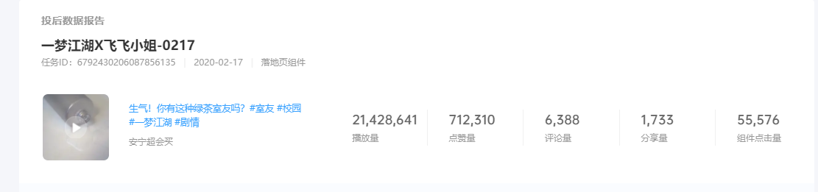
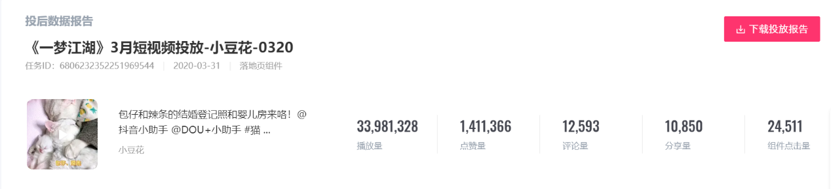
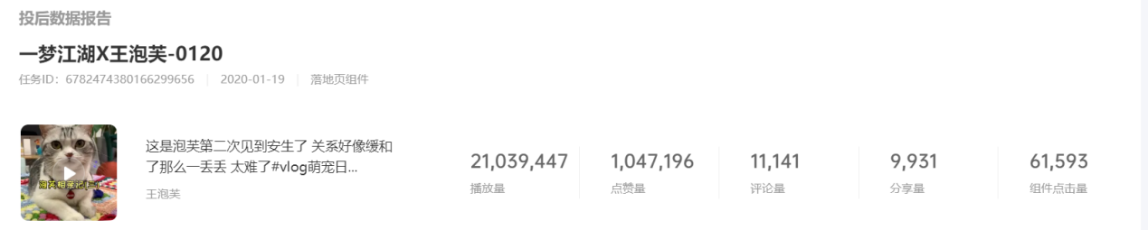
2、总播放量1.45亿次，CPM2.15，相较星图游戏行业平均CPM80，推广成果优异，总点赞773万次，点赞单价0.04元，组件点击数29万次，组件点击单价1.04元，对比星图组件点击单价平均20+，推广成果突出。
3、在四轮投放中，不断迭代和优化，第一轮重点传播内容，视频未带组件链接，在第一轮播放效果和观众接受度较好的情况下，第二轮优化上，设置组件，组件内容与游戏关联度结合，完善转化路径；第三轮优化上，从分析爆款内容、组件内容与提高游戏兴趣点进行，驱动用户下载；第四轮优化上，在账号类型上增加古风，并在内容上结合容易产出爆款的绿茶、狗血等剧情向。
视频发布参考链接：
1、抖音KOL-小豆花：包仔和辣条的结婚登记照和婴儿房来咯！@抖音小助手 @DOU+小助手 #猫 #结婚https://www.iesdouyin.com/share/video/6810301939016912136/?region=CN&mid=6810289773065407245
2、抖音KOL-白六张：今天师娘也是格外的美丽动人呢！#汉服 #一梦江湖
https://www.iesdouyin.com/share/video/6808362643561237773/?region=CN&mid=6808331746514750220
3、抖音KOL-悦悦的宇宙：今天的北辰有点暖呢~#一梦江湖 #我要上热门https://www.iesdouyin.com/share/video/6808837463591668999/?region=CN&mid=6808828596636093191
4、抖音KOL-王泡芙：这是泡芙第二次见到安生了 关系好像缓和了那么一丢丢 太难了#vlog萌宠日常#猫#一梦江湖
https://www.iesdouyin.com/share/video/6783477431106800900/?region=CN&mid=6530561478943542024
5、抖音KOL—叶大大：你是哪种类型？#一梦江湖
https://www.iesdouyin.com/share/video/6783984366029655304/?region=CN&mid=6783924404574309131
6、快手KOL-张大福：对付渣男大福有一手!姑娘你看好了!#正能量#一梦江湖
https://k.kuaishou.com/rest/web/task/order/photo/rawUrl?orderId=4429425
7、快手KOL-白马小志：网恋奔现翻车现场？一定要看到最后！#一梦江湖
https://k.kuaishou.com/rest/web/task/order/photo/rawUrl?orderId=4426457
营销效果与市场反馈
平台认可度：本次《一梦江湖》四轮发布账号中，分别被抖音与快手官方选中视频，呈现在官方对外PPT或官网中。
1、快手：作为优秀案例呈现在磁力聚星官网首页。（网址：https://k.kuaishou.com/official.html）
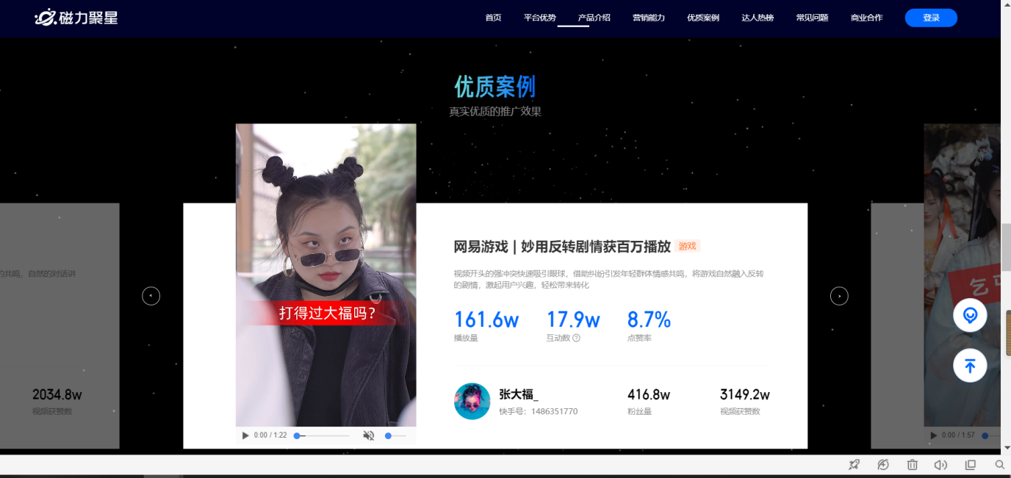
2、抖音：作为游戏行业优秀案例呈现在《2020年巨量星图产品营销通案》的对外PPT上。
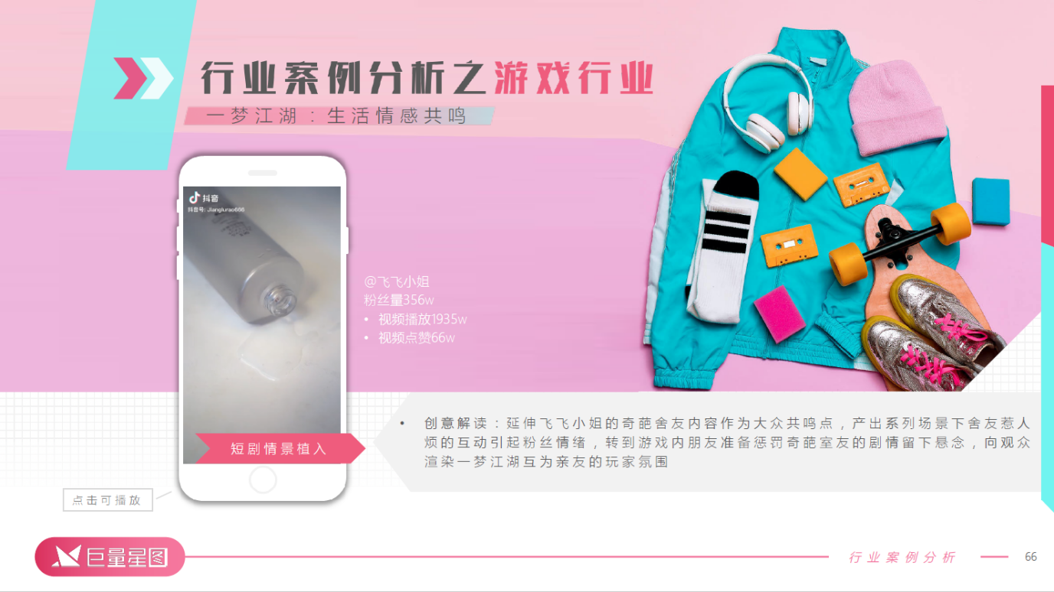
账号具体数据效果：
四轮投放总体数据：总播放量1.45亿次，CPM2.15；总点赞773万次，点赞单价0.04元；组件点击数29万次，组件点击单价1.04元；以上数据均领先于行业平均水平；
其中CPM从第一轮CPM13.95降到第四轮CPM3.13，点赞单价从第一轮0.16优化到第四轮0.07，在爆款内容产出的同时，实现产品短视频投放最优效果，具体数据如下：
（来源：巨量星图、磁力聚星后台）
